LAPORAN PRAKTIKUM INTERNET OF THINGS (IoT)

Fakultas Vokasi, Universitas Brawijaya

**Praktik Pembuatan Akun Wowki dan Github**

*ALIF MUSA FAHREZI*

*Fakultas Vokasi, Universitas Brawijaya*

*Email :* [*alifmusafahrezi07@gmail.com*](mailto:alifmusafahrezi07@gmail.com)

**Abstract** (Abstrak)

Praktikum ini bertujuan untuk menganalisis proses pembuatan akun github dan wokwi. Github digunakan sebagai menyimpan atau menyusun praktikum-praktikum yang saya buat, dan wokwie bertujuan untuk membuat project simulasi IoT.

**1. Pendahuluan**

**1. Latar Belakang**

Di era digital, platform online seperti **Wowki** dan **GitHub** sangat penting dalam mendukung aktivitas produktivitas dan pengembangan perangkat lunak. **GitHub** digunakan oleh pengembang untuk mengelola dan berkolaborasi dalam proyek kode sumber, sementara **Wowki** menawarkan berbagai layanan online. Pembuatan akun di kedua platform ini menjadi langkah awal yang penting untuk memanfaatkan fitur-fitur yang mereka tawarkan, baik untuk kolaborasi maupun manajemen proyek, sehingga pengguna dapat lebih efektif dalam mengoptimalkan aktivitas digitalnya.

**1.2. Tujuan Eksperimen**

Tujuan praktikum ini adalah untuk membuat akun di platform **Wowki** dan **GitHub** adalah untuk memberikan pemahaman dasar kepada kita langkah langkah pembuatan akun menggunakan aku dan memanfaatkan layanan yang tersedia

**2. Metodologi**

**2.1. Alat dan Bahan**

1. Laptop

2. Internet

**2.2. Langkah Implemestasi**

1. Pembuatan akun Wokwi
2. Membuka website Wokwi ( <https://wokwi.com/> )

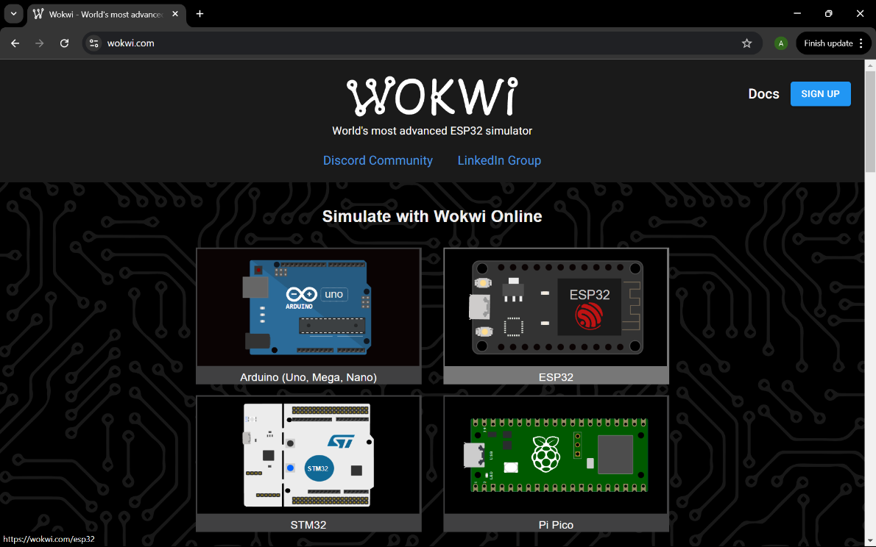

1. tekan tombol sign in / sign up

1. gunakan salah satu opsi yang disediakan dan tautkan akun yang tersedia

1. Akun siap digunakan

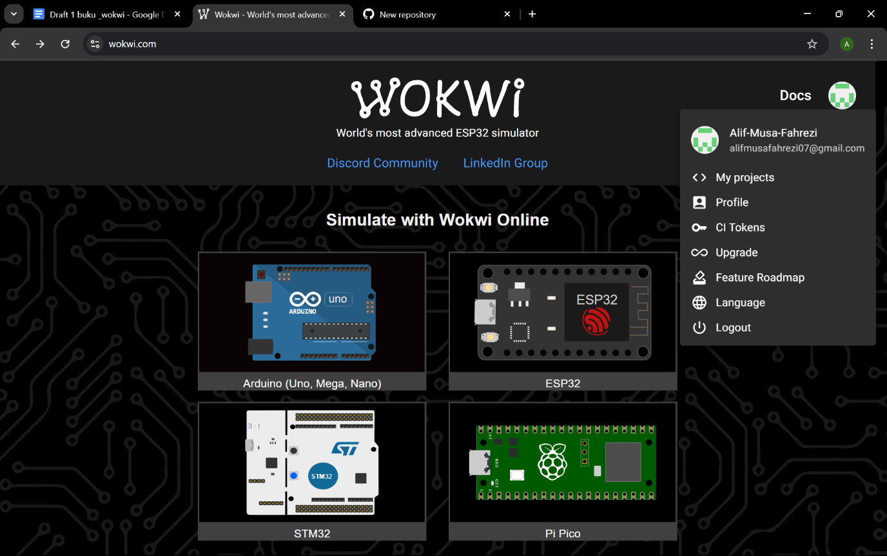

1. Pembuatan akun Github dan pembuatan repository
2. Membuka website Github ( <https://github.com/> )

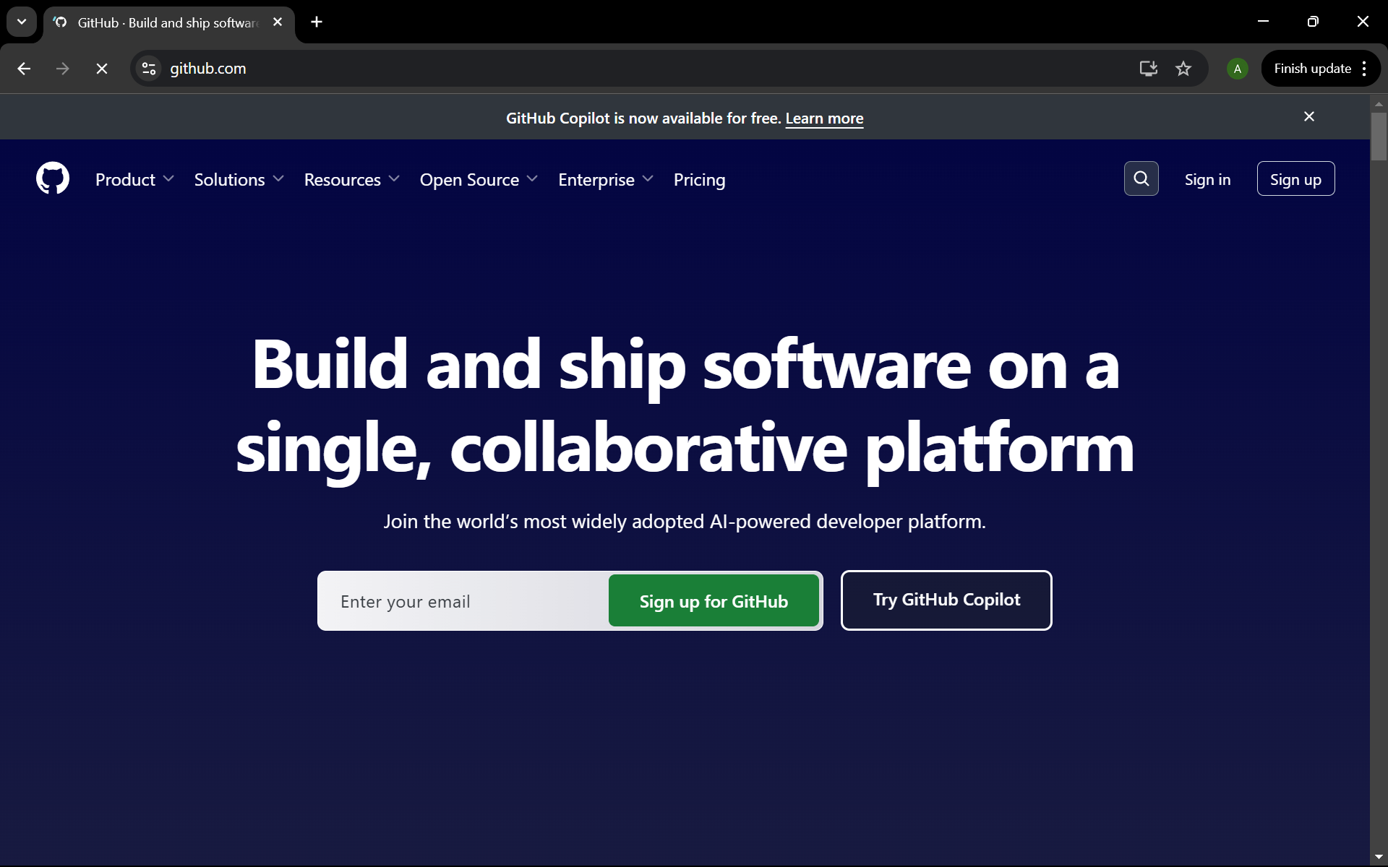

1. Pilih menu sign up dan isi data untuk akun yang akan digunakan

1. Akun siap digunakan

1. Untuk pembuatan repository baru klik menu hijau yang berada di sebelah kiri dan dibawah dashboard

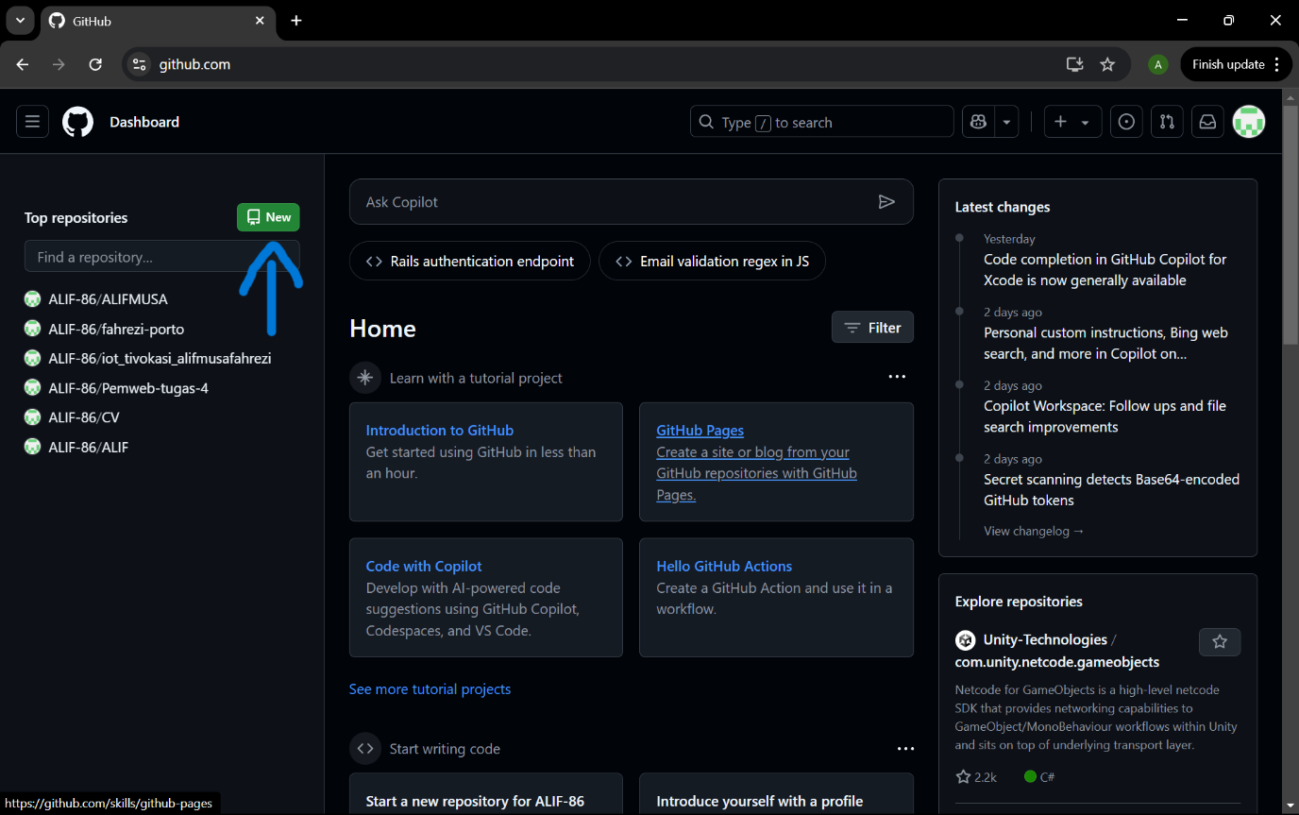

1. Isi data yang telah disediakan

1. Lalu tekan tombol hijau disebelah kanan

1. Repository selesai dibuat

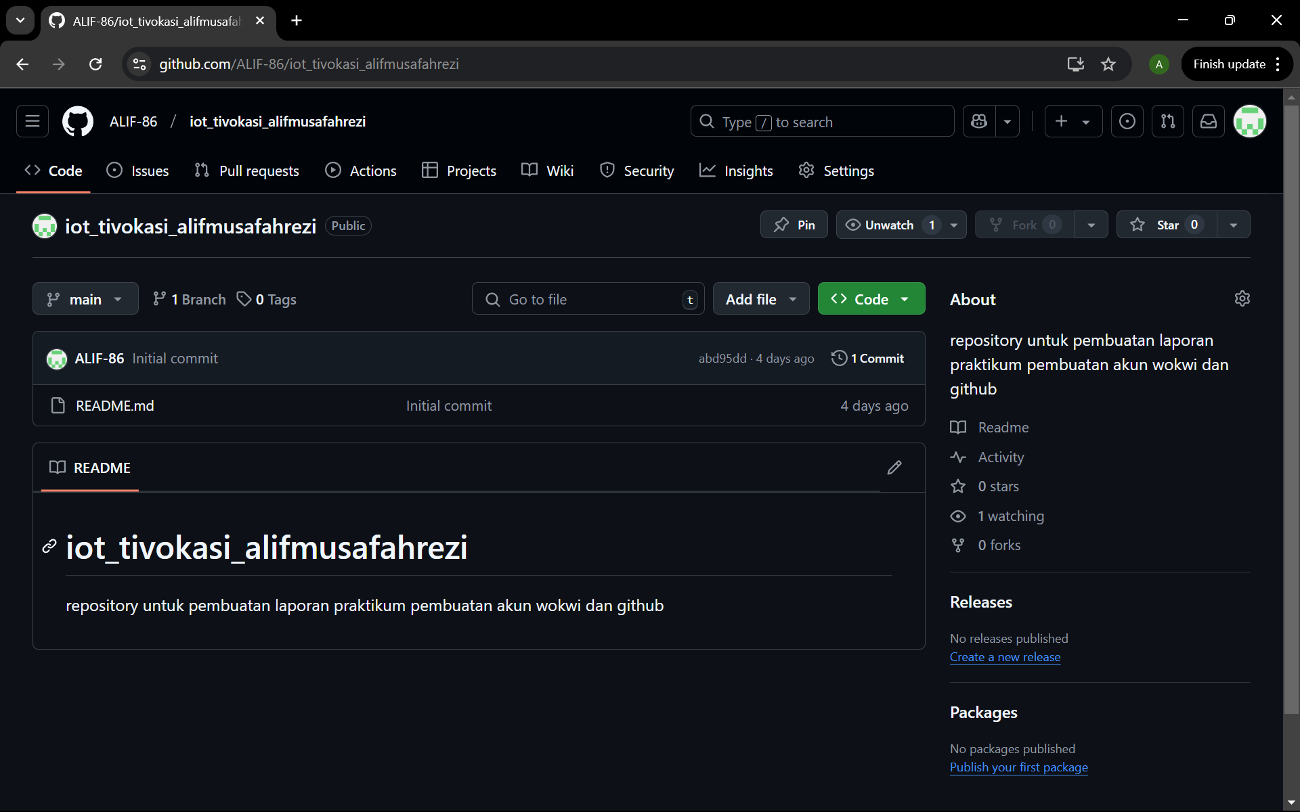

1. **Hasil dan Pembahasan**
   1. **Hasil Eksperimen**

Hasil dari praktikum adalah pengguna dapat memiliki akun dari Wokwi dan Github, Dengan memiliki akun dari kedua platform atau aplikasi tersebut pengguna dapat menggunakan fitur-fitur yang disediakan oleh kedua platform atau aplikasi tersebut untuk digunakan sesuai kebutuhan dari pengguna.

Hasil dari praktikum pembuatan akun Wokwi dan Github diantaranya :

1. Pembuatan akun Wokwi

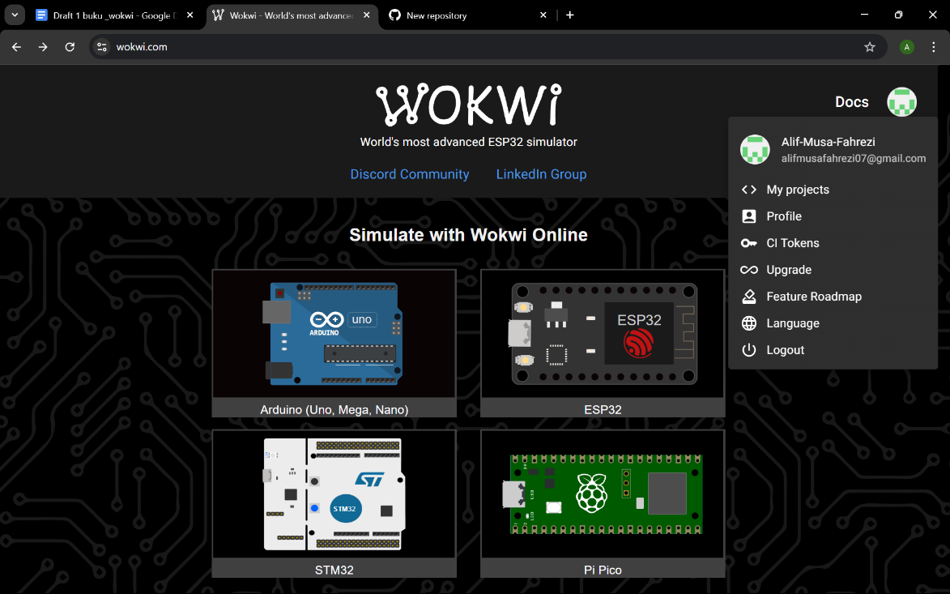

1. Pembuatan akun Github & pembuatan Repository

